**Kort verslag eerste verkennende bijeenkomst duurzame woonvormen 6-2-15**

Kaw, Kattenhage 1 Groningen

**Aanwezig**: Ellen Stevens(Domesta), Egbertjan Kroes (Crowfunding Alliantie), Arno de Vries(Zorg Dichterbij), Henk Rooseboom (Rooseboom Financieel advies), Klaas van der Berg(gemeente Groningen),Eric Sinnema (Nanoredox), Johannes Klimstra(KAW), Peter Bootsma Noorden Duurzaam) Irma van Beek (KAW).

**Verhinderd, wil betrokken blijven**: Eva Vrieze(Groen links en onderwijs), Ageeth Ziel (Ontmoet Werk), Piet van Slochteren(van Wijnen), Anna van Dijk, Kathy Terenstra (ZNB)

Op het **programma** deze ochtend staat:

•             elkaar ontmoeten en met elkaar kennismaken

•             de vraagstukken en de kwesties verder verkennen

•             met elkaar bekijken of we een tot een onderwerp/thema/ project kunnen komen om

daarmee praktische en pragmatisch aan de slag te gaan.

**Kennismaking**

***Ellen Stevens*** is verantwoordelijk voor het vastgoed van woningcorporatie Domesta. Domesta zoekt naar oplossingen in programma’s en techniek waardoor de huurders langer thuis kunnen blijven wonen. De gemiddelde huurder van Domesta is 57 jaar. Wat wil die huurder en hoe kunnen wij daar een goed aanbod in ontwikkelen. Domesta is lid van Noorden Duurzaam.

***Egbert Jan Kroes***, is crowdfunder. Koppelt via crowdfunding mensen met initiatieven en/of projecten die financiering zoeken aan vaak particuliere investeerders. Zowel op het gebied van isolatie, zonnepanelen als ook oude gebouwen aanpassen. Kan meedenken als er initiatieven zijn die geen reguliere financiering kunnen vinden.

***Arno de Vries***, werkzaam voor Coöperatie Zorg Dichtbij een coöperatie van kleinschalige zorgorganisaties in het Noorden. Kijkt ook vooral naar sociale duurzaamheid en zoekt naar concepten van duurzaam met elkaar wonen.

***Henk Rooseboom,*** geeft financieel advies en werkt samen met Egbert Jan Kroes. Kent vooral initiatieven die gaan om fysieke duurzaamheid(Planet).

Heeft contact gehad met ***Kathy Terenstra*** van Zorggroep Noorderbreedte zij bieden via een franchise formule kleinschalige huisvesting voor ouderen tot ZZP3 in dorpen in Friesland en leveren vanuit ZNB de zorg die daar nodig is.

***Klaas van der Berg***, is beleidsontwikkelaar wonen en zorg voor de gemeente Groningen. De gemeente heeft de woningvoorraad redelijk goed op orde. Dat een grote groep ouderen thuis wil en moet blijven wonen is een bewustwordingsproces dat maar langzaam op gang komt. Er is een mismatch tussen de wens van de ouderen en het fysiek aanbod. Op 19 maart zijn er deel sessies in de stad om informatie op te halen voor de woonvisie van de gemeente.

***Eric Sinnema***, ontwikkeld antarctisch domen(vanaf 50.000 euro). Woningen van hout, onderhoudsvrij en volledig zelfvoorzienend. Binnenkort start hij met een project in Tytjerksteradiel.

***Johannes Klimstra***, bouwkundige bij KAW. Doet veel projecten binnen wonen en zorg gebaseerd op duurzaamheid. Kijken naar duurzaamheid vanuit enkel energiebesparing ziet hij als veel te kort door de bocht geredeneerd.

***Peter Bootsma***, coördinator van Noorden Duurzaam, vereniging in het Noorden die via het werken met sector, thema, keten en regio tafels de duurzame transitie wil versnellen. De vereniging bestaat nu een jaar en heeft inmiddels 120 organisaties groot en klein die lid zijn(van ZZP’er tot UMCG, Gasterra) zie [www.noordenduurzaam.nl](http://www.noordenduurzaam.nl)

***Irma van Beek***, adviseur bij KAW, initiatief nemer van deze groep en kwartiermaker voor Noorden Duurzaam om tafels te helpen oprichten. Ervaring in de wereld van wonen, zorg en welzijn en o.a. proces begeleider van de mantelzorgwoningen in Groningen. Insteek het sociaal duurzame aspect van wonen en woonvormen.

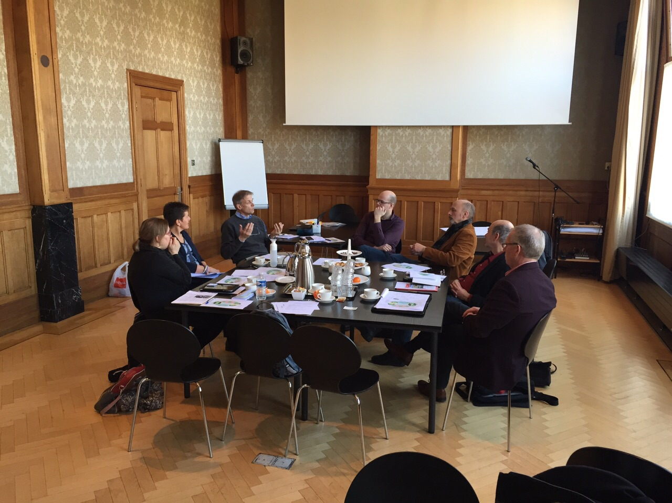

**Vraagstukken en kwesties**

We verkennen met elkaar de vraagstukken en kwesties.

Al geformuleerd zijn:

“ in de huidige samenleving zullen steeds meer mensen langer in de thuissituatie blijven wonen als ze ouder worden en/of mogelijk zorg nodig hebben. Wat kan gedaan worden in de bestaande huur- en koopvoorraad en in de ruimtelijke omgeving om dit vlot en soepel te laten verlopen.”

“hoe zorgen we met elkaar voor dynamische vormen van wonen in koop en huur voor mantelzorggevers en mantelzorgontvangers”

“steeds meer groepen bewoners willen als particulier opdrachtgevers hun eigen woning en/of woonvorm ontwikkelen en dit duurzaam doen”

**Wat ontwikkelingen en gegevens:**

80 % van de ouderen is actief op internet, 80% van de ouderen woont prima en 80 % van de mantelzorg is niet zichtbaar bij ondersteunende organisaties en dus niet bekend.

De leegstand van verzorgingshuizen groeit.

De vraag naar een bredere dienstverlening vanuit een “centrumgebouw” groeit.

Wat is de woonwens als het gaat om woongroepen?

Groepen mensen willen meer en meer via CPO zorg inkopen.

Het zelforganiserende vermogen van dorpen en wijken groeit en is regionaal verschillende hoe sterk dat is. Nederland kent vergeleken binnen Europa een groot % sociale huur en groot % eigen woning bezit. Particuliere huur is laag vertegenwoordigd. We zien meer behoefte aan kleinschalige woonvormen, behoefte aan duurzaam bouwmateriaal, behoefte aan gewoon binnen wijk willen blijven wonen ook als je meer zorg en aanpassingen nodig hebt.

**Vraagstukken:**

* Hoe krijg je bepaalde kwetsbare groepen betrokken bij deze discussie en het zoeken van oplossingen.
* Is het ondersteunend om een verzamelpunt in te richten van nieuwe woonvormen in het noorden om kennis en expertise te delen?
* Hoe faciliteer je het bewustzijn van de groep die er niet meer bezig is maar er op niet al te lange termijn wel mee te maken krijgt?
* Hoe haak je aan bij het zelf organiserend vermogen van burgers/inwoners en leg je verbindingen tussen mensen die zich willen inzetten?
* Wat is de marktvraag als het gaat om sociaal duurzame woonvormen?
* Hoe bundel je de verschillende kleine initiatieven?

**Vervolg**

We spreken af elkaar binnenkort weer te ontmoeten, de overige geïnteresseerden ook weer uit te nodigen om verder door te praten en nu alvast na te denken over de vraag:

*Willen we een tafel oprichten dat een verzamelpunt is voor dit onderwerp duurzame woonvormen?*

*Wie moeten dan in die groep. Welke specialisten van woonvormen passen daar goed in en aan welke criteria moeten zij voldoen? Of is het zelf vinden dat je erin pasten bij hoort voldoende?*

*Kan het een open flexibele groep zijn?*

*Ook nadenken en dan bespreken of we een omschrijving/definitie kunnen vaststellen of formuleren wat we onder duurzame woonvormen verstaan.*

De volgenden keer gaan we de kwesties benoemen waar we mee bezig zouden willen gaan uitgaande van de helpende zin : *wat zit ons aangaande dit onderwerp duurzame woonvormen dwars*.

Vervolgens de volgende stappen doorlopen kunnen worden:

* Wat zouden we aan deze kwestie kunnen doen
* definities verzamelen en in consensus een vaststellen.
* Formuleren wat we nog niet weten en willen (laten )uitzoeken
* Hoe communiceren met de doelgroep
* Overleggen met overheid wat condities voor een eventueel project kan/moet zijn
* Met welke tafels we hiervoor zouden kunnen betrekken (regio tafel, tafel van woningeigenaren, tafel van woco’s, tafel van energie transitie e.d.

12 februari 2015

Irma van Beek

**Voorstel vervolgbijeenkomst.**

**Vrijdag 6 maart van 10-12 bij KAW Kattehage 1 Groningen.**

**Graag doorgeven of je komt bij Irma.**